文章标题（黑体，小二）
（标题一般不超过20个字，须凝练，明确本文创新点）

作者¹, 作者¹, 作者²
（1.作者单位，省名 市名 邮政编码；2.作者单位，省名 市名 邮政编码）
摘 要：文章摘要，要反映文章主要的技术内容，如研究目的、方法阐述和具体结论，阐明文章的行文脉络及文章的重点即可。说明文章主要内容是什么，分哪几个部分介绍的，最后客观阐述结论或试验结果，不要有个人对研究结果的主观评价和研究背景介绍（摘要250～300字为宜，须有四要素，即目的、方法、结果、结论，明确说明本文创新点）
关键词：关键词1；关键词2；关键词3；关键词4；关键词5；关键词6（关键词至少6个，6～8个为宜）
中图分类号：请作者自查

0 引言
引言应首先阐述所研究对象的必要性，然后说明现有改造的基本设计思路和存在的不足，从而引出本文成果的研究意义和设计思路^{[1-2]}。引言中不出现图表和公式。（一般占全部篇幅10%左右，综述本课题研究背景、研究进展、存在问题，引言最后应概括本文内容，说明各小节工作与逻辑关系）

1 标题一
正文，正文字号五号，首行缩进2字符，中文宋体，英文及数字为Times New Roman， 行距为固定值16磅。文中所用的变量和单位一律采用国家标准，可参见国标《量和单位》（GB3100~3102-93）。每个变量的大小写、上下标等要全文统一，切勿混淆；每个变量符号只能用一个字符（可另加上、下标）表示，切勿用英文单词的缩写（字母组合）表示。相同符号只能代表同一意义。
正文中如出现如下符号：≅ Φ Γ ϑ ς Ω α β χ δ ε φ γ η ι ϕ κ λ μ ν π θ σ τ ϖ ω ξ ψ ζ ∞ × ± + −，请使用Symbol字体。
正文中的公式请采用公式编辑器Mathtype进行编辑：
(1)
基金项目：国家重点研发计划资助项目（项目编号）；国家自然科学基金资助项目（项目编号）
式中: φ为信号初相角；f₀为……；Δf为……。公式中涉及的字母所代表的物理量要全部指明。符号和缩略词在第一次出现时一一加以说明，给以明确的定义。
文中列项说明格式如下：
（1）工作模式1。
（2）工作模式2。
文中的图、表、参考文献、公式一律采用阿拉伯数字单独连续编号，建议采用全篇统一按文字中出现的先后顺序编码。……如图1所示。
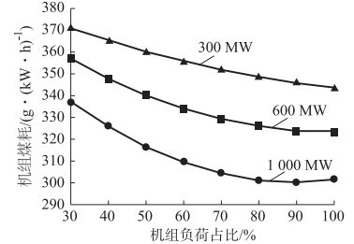

图1 3种发电机组的煤耗曲线
Fig.1 Coal consumption curves of three kinds of
generators
曲线图请采用无背景网格的清晰曲线表示，注明横纵坐标的物理量及单位、刻度值，必要时可采用彩色区别。
（1）简单函数图。横纵坐标的标目（说明坐标轴物理意义的必要项目）应与被标注的坐标轴平行，居中排印在坐标轴与标值的外侧。标值应防止标注得过分密集，以至于数码前后连接，辨识不清。如图2所示。
图2 横/纵坐标有单位的简单函数图形
Fig.2 Diagram of function curve in which x-axis and y-axis have unit
（2）非定量的、且只有1个字母标注的简单标目，如x, y也可以直接地放在坐标轴顶端的外侧。如图3所示。
图3 横/纵坐标为非定量的、简单标目的函数图形
Fig.3 Diagram of function curve in which x-axis and y-axis haven’t unit
（3）录波图形的标准画法。录波图需标注横/纵坐标的物理量及单位。如图4所示。（取一个基准值，其余数值依次进行标注）
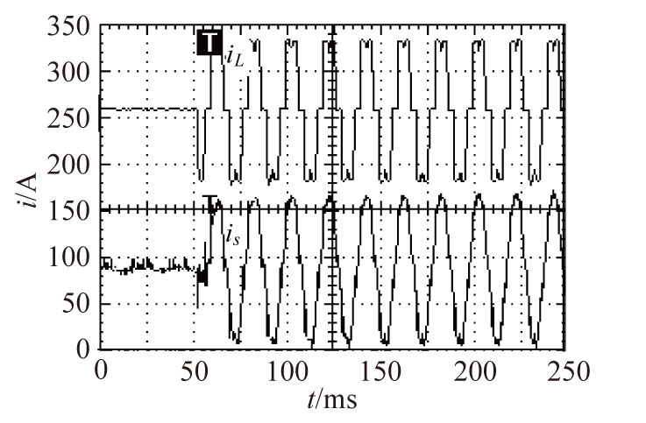
图4 录波图形的标准画法
Fig.4 Diagram from oscillograph

2 标题二
......如图5所示。
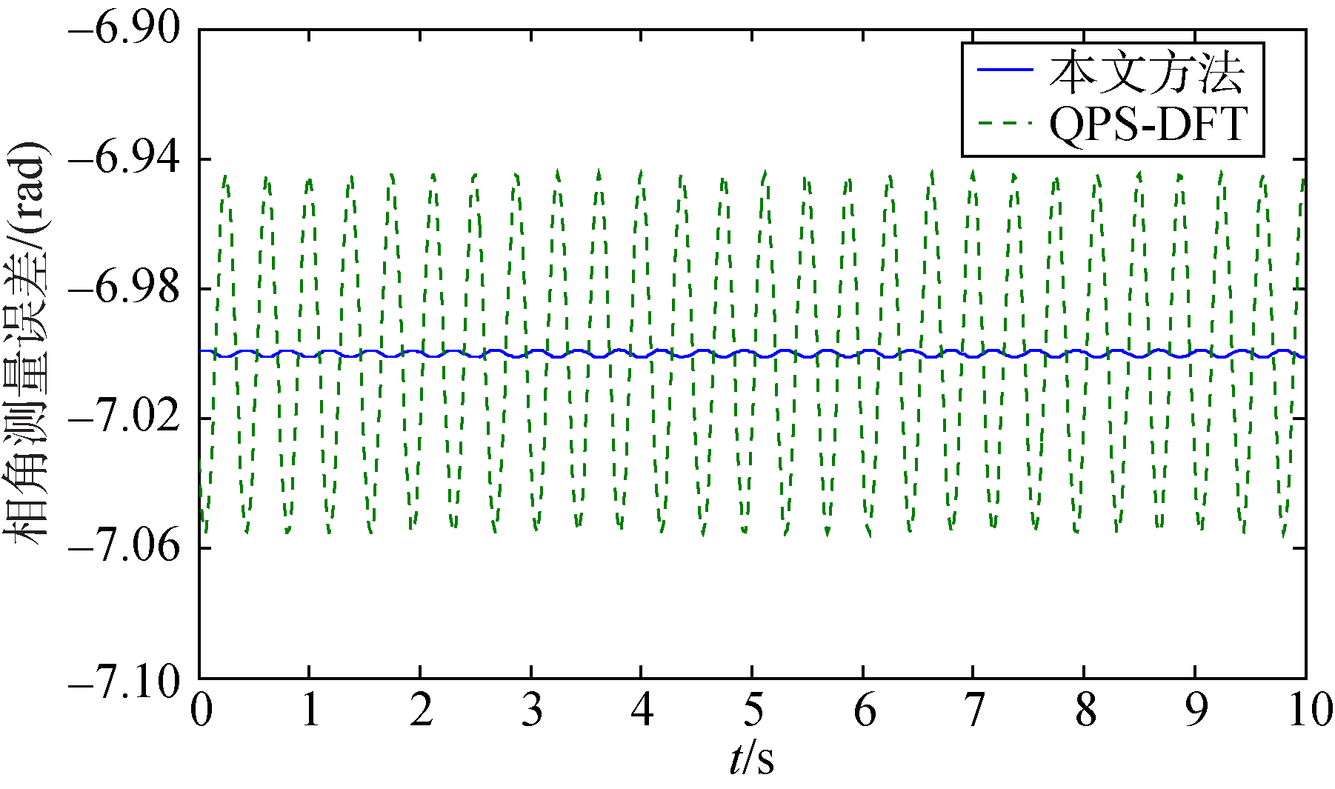

图5 本文方法与拟正序DFT算法的相角计算误差比较
Fig.5 Phase calculation error comparison between
proposed method and quasi positive
sequence DFT algorithm
由图5可以看出,……。
2.1 二级标题

2.1.1 三级标题
正文中图表的格式，……如表1所示。尽量采用三线表表示。

表1 2种算法的误差数据比较
Table 1 Data error comparison between two methods
算法 | 最大相角误差/(°) | 平均相角  误差/(°) | 最大总相量误差/% | 平均总相量误差/%
本文方法 | 0.0135 | 0.0042 | 0.0248 | 0.0074
DFT修正算法 | 0.3678 | 0.1871 | 0.6397 | 0.3263

……

3 结论
关于结论部分，应呼应引言中对研究对象必要性的确定，指出所研究对象的重要含义，指出该技术今后的具体发展方向，具体的技术不足等。至于“成功”“广阔空间”等主观词语是评价性词语，不宜出现在自己的文章中的结语部分。

参 考 文 献
- 赵成勇，陈晓芳，曹春刚，等．模块化多电平换流器HVDC直流侧故障控制保护策略[J]．电力系统自动化，2011，35(23)：82-87．
ZHAO Chengyong，CHEN Xiaofang，CAO Chungang，et al. Control and protection strategies for MMC-HVDC under dc faults[J]. Automation of Electric Power System，2011，35(23)：82-87．
- 徐政，陈海荣．电压源换流器型直流输电技术综述[J]．高电压技术，2007，33(1)：1-10．
XU Zheng，CHEN Hairong．Review and applications of VSC-HVDC[J]．High Voltage Technology，2007，33(1)：1-10．
- 汤广福．基于电压源换流器的高压直流输电技术[M]．北京：中国电力出版社，2010．
TANG Guangfu．Voltage source converter based HVDC power transmission Technology[M]．Beijing： China Electric Power Press，2010．
- 徐政，屠卿瑞，管敏渊，等．柔性直流输电系统[M]．北京：机械工业出版社，2013：1-25．
XU Zheng，TU Qingrui，GUAN Minyuan，et al．Voltage source converter based hvdc power transmission systems[M]．Beijing：China Machine Press，2013：1-25．
- ADAM G P，FINNEY S J，WILLIAMS B W，et al．Network fault tolerant voltage-source-converters for high-voltage applications[C]//9th IET International Conference on AC and DC Power Transmission．London，UK：2010：1-5．
- MARQUARDT R．Modular multilevel converter：an universal concept for HVDC-networks and extended dc-bus applications[C]//2010 International Power Electronics Conference (IPEC)．Sapporo，Japan：2010：502-507．
- 电能质量 电力系统频率偏差：GB/T 15945—2008[S]．北京：中国电力出版社，2008．
Power quality Power system frequency deviation：GB/T 15945—2008[S]．Beijing：China Electric Power Press，2008．
- IEEE standard for synchrophasors for power systems：IEEE Std C37. 118-2005[S]．New York，NY，USA：The Institute of Electrical and Electronics Engineers，2006．
- 黄旭，高强伟，陈哲星，等．一种应用于配网自动化的新型DTU及其配网自动化系统[P]．天津：CN205070606U，2016-03-02．
HUANG Xu，GAO Qiangwei，CHEN Zhexing，et al．A new type of DTU and its distribution automation system for distribution network automation[P]. Tianjin：CN205070606U，2016-03-02．

参考文献尽量选取近几年在权威杂志发表的文章，以体现文章的实效性。中文参考文献应有对应的英文翻译。参考文献应不少于23篇。参考文献作者中文姓氏全部大写，如张强，ZHANG Qiang。
所有参考文献必须列出英文，也就是说，对于中文参考文献，必须先列出该文献的英文信息，在下方另起一行列出该文献的中文信息。
在正文中需要标注对参考文献的引用。标注时也使用“[x]”的形式，但采用上标格式[2] 。

作者简介：
作者(19xx)，男，博士，副教授，研究方向为……(E-mail：……@……)；
作者(19xx)，女，硕士在读，研究方向为……(E-mail：……@……)；
作者(19xx)，男，硕士，工程师，从事……工作(E-mail：……@……)。
作者简介：中文小五宋，数字及英文为Times New Roman，行距固定值14磅，首行缩进2字符，标点除括弧为半角外，其余均为全角。
文章第一作者须刊登照片。照片应为近期数码证件照(不低于260×330像素)，宽2.2 cm，长2.8 cm。浅色背景，要求图像清晰，头部宽度(或高度)占照片宽度(或高度)的2/3，位置适中。

模板说明：
1.文稿要求：文稿应未在其他刊物上发表及投稿过；篇幅版面不超过8 000字（包括图表所占篇幅）。
2.书写格式：
（1）论文采用A4纸写。页边距：上3.2厘米，下、左、右2.0厘米。
（2）字体：
论文标题：小二黑体。作者姓名：四号楷体。作者单位：五号宋体。
摘要和关键词：小五号楷体，“摘要”“关键词”用黑体。
正文一级标题：小四号黑体，二级标题：五号黑体，三级标题：五号宋体。
正文：五号宋体，英文字体为Times New Roman，希腊字体为Symbol。图题和表题用小五号黑体，图注和表正文用六号字。
参考文献和作者简介：小五号宋体，“参考文献”“作者简介”用黑体。
3.其他书写要求
（1） 计量单位：一律采用国家法定计量单位和符号，如：不能用“大气压”、“kg/cm”、“卡”、“ppm”……等已废除的计量单位。
（2） 文中及图表和公式中容易混淆的字符（希文、英文、罗马字等）、正斜体、大小写、上下标及上下标字母的含义，表示向量及矩阵的字母请在文章后面特别注明。
（3） 文稿标题中尽量不用缩略词，文章中第一次出现时都必须全称，后加括号注明缩略词后面出现时直接用缩略词。
（4） 表格：采用“三线表”。表格上方居中的地方写表序和表题，表题应有自明性，表序采用表1、表2…排序。表注要放在表底，以“注”：起头，缩2格排版。表格名称应中英文对照。
（5） 插图：图的下方应有中文的图序和图名，图名应有自明性，图序采用图1、图2…排序。工程图、电气图和函数图采用AutoCAD、Adobe Illustrator或 Corel DRAW软件绘制，函数图要表明曲线序号及其注释，坐标轴上要有标值，坐标轴外侧居中处应有标目，注明物理量和单位；照片图要求层次分明，图像逼真，采用数码相机拍照时，宜采用300万像素以上的数码相机。图片名称应中英文对照。
（6） 参考文献：应尽量选用公开发表地资料，在正文中加以标注，按文中出现的先后顺序编号。按《中国学术期刊（光盘版）检索与评价数据规范，CAJ-CDB/T1－2006》的要求著录文末参考文献。
文献类型及其标识为：专著 [M]；论文集 [C]；论文集析出文献 [A]；学位论文 [D]；报告 [R]；期刊文章 [J]；报纸文章 [N]；标准 [S]；专利 [P]；可公开的政府行政部门编号文件、行业和大公司的技术规范或工作手册 [Z]；数据库 [DB]；计算机程序 [CP]；电子公告 [EB]。

参考文献著录格式：
连续出版物(期刊杂志)：[序号]作者(多位作者的最多列3位，后面省略的用“等”表示).论文题目[J].刊名，年，卷(期)：起始页码-终止页码.
专著：[序号]作者.书名[M].出版地：出版者，出版年.起始页码-终止页码.
译著：[序号]作者.书名[M].译者.出版地：出版者，出版年.起始页码-终止页码.
论文集：[序号]作者.论文题目[A].编者.论文集名称[C].出版地：出版者，出版年.起始-终止页码.
学位论文：[序号]作者.论文题目[D].所在城市：保存单位，年份.起始页码-终止页码.
专利：[序号]申请者.专利名[P].国名及专利号，发布日期.
技术标准：[序号]技术标准代号.技术标准名称[S].
技术报告：[序号]作者.报告题目[R].报告代码及编号，地名：责任单位，年份.
报纸文章：[序号]作者.文题[N].报纸名，出版日期(版次).
在线文献(电子公告)：[序号]作者.文题[EB/OL].http://…，日期.
光盘文献(数据库)：[序号]作者. 文献题名[DB/CD].出版地：出版者，出版日期.
可公开的政府行政部门编号文件、行业和大公司的技术规范或工作手册：[序号]单位.文件资料题目[Z].出版地：出版者，出版年.

English title（首词首字母大写，其余全部小写）

ZUO Zhe¹, CHEN Jian¹, ZHANG Qiang², LI Ping²（作者的姓全大写，名首字母大写）
(1. NARI Group Corporation, Nanjing 210003, China; 2. ……, city code, nationality)
Abstract: Do not use special characters, symbols, or math in your title or abstract.
Keywords: component; formatting; style; styling; insert (key words)

